Звездам нынче веселее
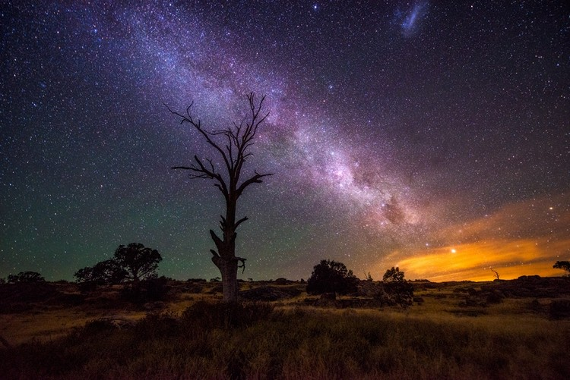
Именины у Андрея!

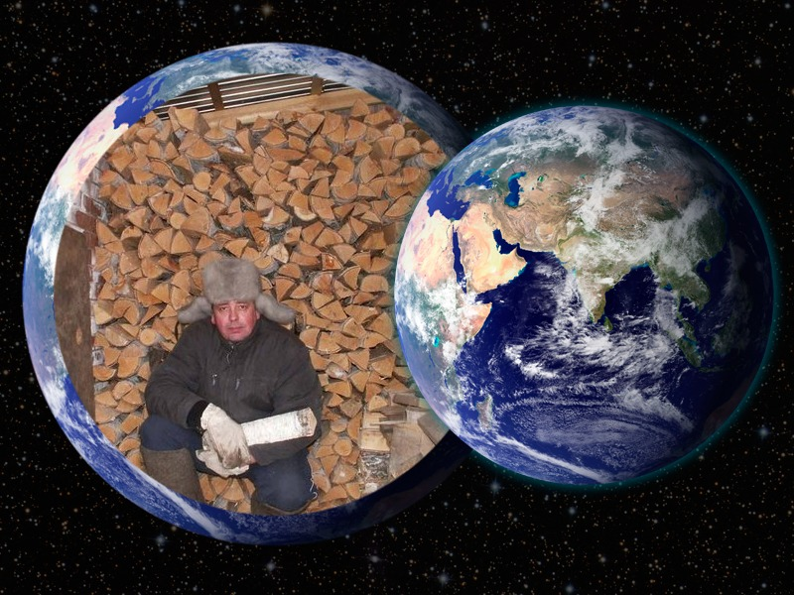
Предлагают "каравай",
что желаешь - выбирай.
Именинный ли пирог –
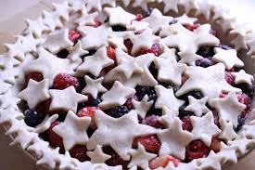
Иль вселенную у ног... 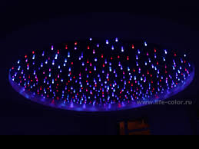
Или - звездную систему,
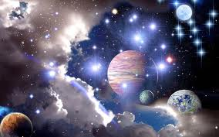
Или - лунную поэму,

или просто тишины,
чтобы не было войны...

Сбились звезды, круг тесней
С Днем рожденья,
Андрей!!!
06.01.2015Г

